Контрольная работа №2
Глава «По ступеням лестницы жизни»
Вариант 1
- Работа с понятиями. Дать определения пяти понятиям из числа предложенных.
Система - Элемент - Природная система –
Биосистема - Клетка - Искусственная система -
Ткань - Вид - Популяция –
Экосистема - Продуценты - Консументы –
Редуценты - Организм - Биосфера –
Рост - Развитие - Старение -

- Часть А. Тест с выбором одного правильного ответа
1.Природная живая система – это:
а) водопровод; б) транспортная система;
в) солнечная система; г) кровеносная система.
2. Компонентами экосистемы альпийского луга являются:
а) травы; б) кустарники; в) камни, почва; г) всё верно
3. В каком случае система перестаёт выполнять свою функцию?
а) если нарушается целостность;
б) если нарушается взаимосвязь частей в системе;
в) если какая-то часть перестаёт выполнять работу; г) всё верно
4. Биологические явления – это:
а) изменения в биологических системах, заметные по внешним признакам;
б) изменения в биологических системах, незаметные по внешним признакам;
в) постоянство в биологических системах; г) нет верного ответа.
5. На лестнице жизни непосредственно над организмом располагается ступень:
а) с молекулами; б) с биосферой; в) с видами; г) экосистемы.
- Биосфера – это:
а) особая «живая» оболочка Земли; б) неживая оболочка;
в) живое вещество; г) энергия солнца.
7. Для иллюстрации чего учёные предложили использовать наглядный образ – «водяную мельницу»?
а) круговорота воды; б) круговорота энергии;
в) круговорота веществ; г) различий в превращении энергии и вещества.
8. Устойчивость биосферы зависит:
а) от способности к саморегуляции;
б) от способности к самовосстановлению;
в) от количества живого вещества; г) всё верно.
- Каждый фрагмент «лоскутного одеяла» биосферы это:
а) кусочек леса; б) кусочек океана;
в) кусочек поля или огорода; г) всё верно.
10. Организмы, потребляющие готовое органическое вещество, - это:
а) продуценты; б) консументы; в) редуценты; г) нет верного ответа.
11. Особое свойство экосистемы:
а) способность осуществлять круговорот веществ; б) непостоянство:
в) отсутствие круговорота; г) нет верного ответа.
- Вид – это:
а) группа особей, имеющих сходное внешнее и внутреннее строение, населяющих определённый ареал, способных скрещиваться и давать плодовитое потомство;
б) группа особей, имеющих сходное внешнее и внутреннее строение, населяющих разные ареалы, способных скрещиваться и давать плодовитое потомство;
в) группа особей, имеющих сходное внешнее и внутреннее строение, населяющих определённый ареал, неспособных скрещиваться и давать плодовитое потомство;
г) группа разных особей, населяющих определённый ареал, неспособных скрещиваться и давать плодовитое потомство.
13. При размножении родители передают своему потомству:
а) только внешние признаки; б) только внутренние признаки;
в) набор строго определённых, свойственных только данному виду признаков; г) нет верного ответа.
14. Группа одинаковых животных, обитающих на определённой территории (например, луг), образуют:
а) вид; б) популяцию; в) группу; г) род.
15. Состояние живых организмов зависит:
а) от свойств окружающей среды; б) от температуры воздуха;
в) от освещённости; г) всё верно.
16. Что относится к благоприятным воздействиям человека на природу?
а) постройка плотин; б) постройка электростанций;
в) вырубка лесов; г) создание заповедников.
- Как растут организмы различных видов?
а) одинаково; б) по - разному в зависимости от вида;
в) зависит от внешних условий;
г) зависит от среды обитания.

18. Энергетическими «станциями» клетки являются:
а) хлоропласты; б) ядро; в) митохондрии; г) клеточная мембрана.
19. Кровь – это:
а) жидкая ткань, питающая и защищающая клетки организма;
б) очень прочная ткань, состоящая из различных клеток;
в) ткань, способная сокращаться;
г) обеспечивает приём внешних и внутренних сигналов, их расшифровку и обработку.
20. Вирусы открыл:
а) Д.И.Ивановский в 1892 году; б) Д.И.Ивановский в 1894 году;
в) В.И.Вернадский в 1892 году; г) В.И.Вернадский в 1894 году.

- Часть В. Задания с выбором нескольких правильных ответов.
21. Какие из предложенных факторов можно отнести к факторам живой природы, оказывающим влияние на белок?
а) количество лис; б) другие белки; в) влажность;
г) температура воздуха; д) паразиты; е) человек.
Запишите три нужные буквы.
22. Из предложенного списка выберите признаки, которые характеризуют вирусы:
а) особая неклеточная форма жизни;
б) особая клетка;
в) способны воспроизводиться только внутри живых клеток других организмов;
г) способны к делению вне организма;
д) могут использоваться для борьбы с болезнетворными бактериями;
е) вызывают болезни человека, животных, растений и т.д
Запишите нужные буквы.
23. Задание на установление последовательности.
Расположите объекты живой природы в соответствии с постепенным усложнением их строения, начиная с самого простого:
а) ткани и клетки;
б) биосфера;
в) молекулы;
г) организм;
д) экосистемы;
е) популяция.
Запишите буквы в нужном порядке.

24. Задание на установление соответствия.
Установите соответствие между компонентами экосистемы (а-б) и тем, что к ним относится (1-2).
Компоненты экосистемы:
А) неживые компоненты экосистемы
Б) живые компоненты экосистемы
Что относится:
- Грибы, бактерии, животные, растения
- Воздух, вода, почва.
Запишите буквы, а рядом нужные цифры
25. Работа с иллюстрациями. На рисунке изображено:

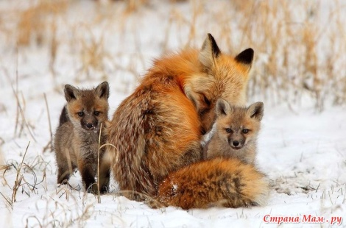

а) соревнование самцов в популяции; б) воспитание потомства:
в) брачные игры; г) нет верного ответа.
26. Цифра 2 на рисунке обозначает:
а) хлоропласты; б) ядро; в) митохондрии; г) клеточную мембрану.
1

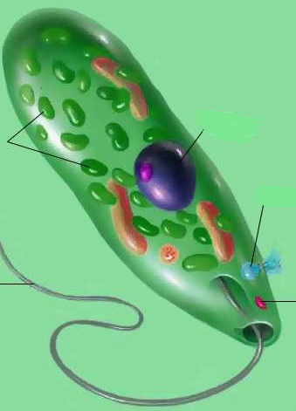
6
5
4
3
2

Контрольная работа №2
Глава «По ступеням лестницы жизни»
Вариант 2
- Работа с понятиями. Дать определения пяти понятиям из числа предложенных.
Система - Элементы - Природная система –
Биосистема - Клетка - Искусственная система -
Ткань - Вид - Популяция –
Экосистема - Продуценты - Консументы –
Редуценты - Организм - Биосфера –
Рост - Развитие - Старение -

- Часть А. Тест с выбором одного правильного ответа
1. Экологические системы (экосистемы):
а) объединяют в себе живую и неживую системы;
б) содержат только объекты живой природы;
в) содержат только объекты неживой природы; г) нет верного ответа.
2. Элементы в системе обязательно должны быть:
а) взаимосвязаны друг с другом определённым образом:
б) суммой разрозненных частей; в) взаимосвязаны друг с другом;
г) нет верного ответа.
3. Существование биологических систем возможно при условии:
а) постоянного обмена веществом, энергией и информацией с окружающей средой;
б) питания; в) дыхания; г) выделения.
4. Биологические явления связаны с явлениями:
а) в живой природе; б) в неживой природе;
В) внутри живой системы; г) нет верного ответа.
5. Популяции разных видов живых организмов, обладающих сходными требованиями к условиям жизни и обитающих на определённой территории, образуют:
а) биосферу; б) популяцию; в) экосистему; г) нет верного ответа.
6. Кто является основоположником учения о биосфере?
а) В.И.Вернадский; б) Э.Зюсс; в) И.В.Мичурин; г) Ч.Дарвин.
7. К круговороту веществ в природе относится:
а) круговорот воды; б) биологический круговорот;
в) круговорот веществ; г) всё верно.
8. От чего зависит экологическое равновесие на планете?
а) от населения планеты; б) от среды обитания человечества;
в) от природных ресурсов и экономического развития;
г) всё верно.
9. Все экосистемы планеты существуют:
а) обособленно; б) не изменяются;
в) постоянно взаимодействуют друг с другом; г) всё верно.
10. Первые экосистемы планеты были населены:
а) одноклеточными организмами, способными существовать без кислорода.
б) одноклеточными организмами, которым нужен кислород;
в) многоклеточными организмами, способными существовать без кислорода.
г) многоклеточными организмами, которым нужен кислород.
11. Организмы, которые производят органические вещества, используя неорганические и солнечную энергию света, называются:
а) продуценты; б) консументы; в) редуценты; г) нет верного ответа.
12. Как природа «защищается» от межвидового скрещивания?
а) гибридные особи неспособны давать потомство;
б) гибридные особи быстро погибают;
в) гибридные особи не могут скрещиваться;
г) нет верного ответа.
13. Разнообразие видов является результатом:
в) длительного процесса приспособления живых организмов к различным условиям обитания на планете:
б) устойчивого существования живых организмов в постоянной среде обитания;
в) различных внешних условий; г) нет верного ответа.
14. Особи в популяции – это:
а) молодые особи, не достигшие возраста размножения;
б) особи, способные размножаться;
в) старые особи; г) все виды особей.
15.Организм – это:
а) живое тело, обладающее сочетанием свойств, отличающих его от тел неживой природы;
б) сочетание его врождённых и приобретённых свойств, то есть его индивидуальность;
в) набор его приобретённых свойств; г) нет верного ответа.
16. Какой фактор, можно отнести к антропогенным?
а) количество лис; б) температура воздуха;
в) паразиты; г) человек.
17. Продолжительность жизни у разных видов:
а) одинаковая; б) зависит от вида;
в) зависит от питания; г) зависит от среды обитания

18. Наследственная информация содержится:
а) в хлоропластах; б) в ядре;
в) в митохондриях; г) в клеточной мембране.
19. Костная ткань – это:
а) жидкая ткань, питающая и защищающая клетки организма;
б) очень прочная ткань, состоящая из различных клеток;
в) ткань, способная сокращаться;
г) обеспечивает приём внешних и внутренних сигналов, их расшифровку и обработку.
20. Грипп – это заболевание:
а) вирусное; б) бактериальное; в) наследственное; г) всё верно.

III. Часть В. Задания с выбором нескольких правильных ответов.
21. Какие из предложенных факторов можно отнести к факторам неживой природы, оказывающим влияние на белок?
а) количество лис; б) другие белки; в) влажность;
г) температура воздуха; д) паразиты; е) человек.
Запишите две нужные буквы.
22. Из предложенного списка выберите признаки, которые НЕ характеризуют вирусы:
а) особая неклеточная форма жизни;
б) особая клетка;
в) способны воспроизводиться только внутри живых клеток других организмов;
г) способны к делению вне организма;
д) могут использоваться для борьбы с болезнетворными бактериями;
е) вызывают болезни человека, животных, растений и т.д
Запишите три нужные буквы.
23. Задание на установление последовательности.
Установите верную последовательность развития человека, начиная с рождения.
а) юношество; б) младенчество; в) детство;
г) старость; д) зрелость; е) подросток.
Запишите буквы в нужном порядке.

24. Задание на установление соответствия.
Установите соответствие между видом системы (а- б) и конкретной системой (1-3)
Вид системы:
А) системы, принадлежащие живой природе
Б) системы, созданные человеком.
Система:
- Пищеварительная система
- Транспортная система города
- Корневая система
25. Работа с иллюстрациями. Какое свойство живого организма показано на рисунке?
а) рост;
б) раздражимость;
в) развитие;
г) размножение.
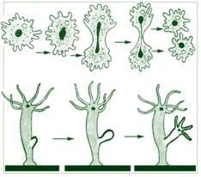
26. На рисунке изображено:
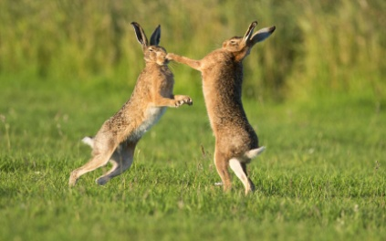

а) соревнование самцов в популяции; б) воспитание потомства:
в) брачные игры; г) нет верного ответа.

Ответы к контрольной работе №2
Глава «По ступеням лестницы жизни»

 | 1 | 2 | 3 | 4 | 5 | 6 | 7 | 8 | 9 | 10
В-1 | г | г | г | а | в | а | б | г | г | б
В-2 | а | а | а | б | в | а | г | г | в | а
 | 11 | 12 | 13 | 14 | 15 | 16 | 17 | 18 | 19 | 20
В-1 | а | а | в | б | г | г | б | в | а | а
В-2 | а | а | а | б | а | г | б | б | б | а
 | 21 |  | 22 |  | 23 |  | 24 |  | 25 | 26
В-1 | бде |  | авде |  | вагедб |  | 2а1б |  | б | б
В-2 | вг |  | бг |  | бвеадг |  | а-1,3; б - 2 |  | г | а(в)

